Как выучить стихи: просто и интересно!
Ещё К.Д.Ушинский писал: “Учите ребёнка каким-нибудь неизвестным ему пяти словам – он будет долго и напрасно мучиться, но свяжите двадцать таких слов с картинками, и он их усвоит на лету”.
Детям очень нравятся стихотворения. Они любят их слушать и рассказывать, но бывает так что у некоторых детей заучивание стихов вызывает большие трудности. Чтобы помочь ребёнку справиться с задачей, выучить стихотворение, или пробудить в детях интерес к заучиванию стихов, на помощь взрослым приходят мнемотаблицы. Суть заключается в том, что на каждое слово или маленькое словосочетание придумывается картинка – символ, изображающая действие или предмет; таким образом, все стихотворение зарисовывается схематически. Овладение приемами работы с мнемотаблицами значительно сокращает время обучения и одновременно решает задачи, направленные на: развитие основных психических процессов — памяти, внимания, образного мышления. Мнемотехника помогает развивать: ассоциативное мышление, зрительную и слуховую память, зрительное и слуховое внимание, воображение. Использование опорных рисунков для обучения заучиванию стихотворений увлекает детей, превращает занятие в игру. Зрительный же образ, сохранившийся у ребенка после прослушивания, сопровождающегося просмотром рисунков, позволяет значительно быстрее запомнить текст.
Сделать мнемотаблицу можно самостоятельно, самим предложить картинки кодирующие слово или даже предложение. Можно сделать совместно с ребёнком, нарисовать картинки в таблице, или ребёнок самостоятельно закодирует(нарисует нужные символы) стихотворение которое вы ему прочтёте.

Например вот какие таблицы я составила на стихотворение « Ходит осень..»
Ходит осень по дорожке
У неё на ножках жёлтые сапожки
У неё на платье листики цветные
А в её лукошке есть грибы лесные.
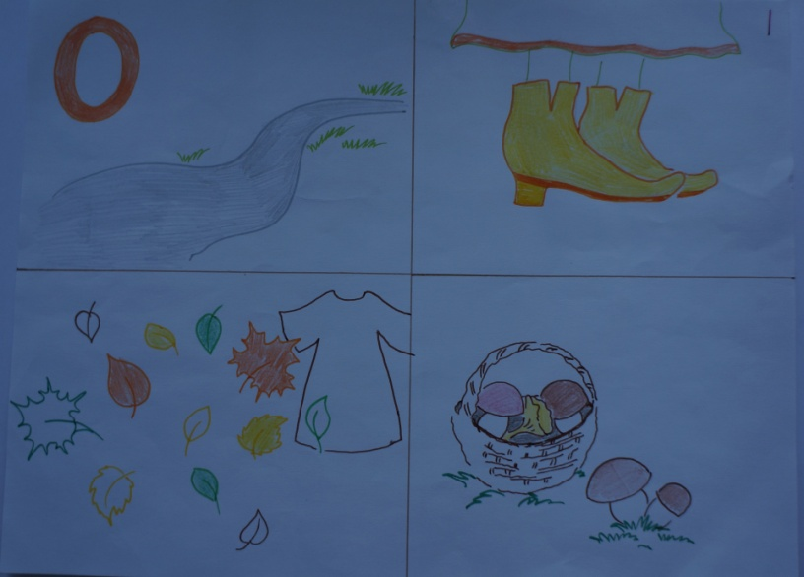

Или стихотворение «Праздник урожая»
Осень скверы украшает
Разноцветною листвой.
Осень кормит урожаем
Птиц, зверей и нас с тобой.
И в садах, и в огороде,
И в лесу, и у воды.
Приготовила природа
Всевозможные плоды.
На полях идёт уборка -
Собирают люди хлеб.
Тащит мышка зёрна в норку,
Чтобы был зимой обед.
Сушат белочки коренья,
запасают пчёлы мёд.
Варит бабушка варенье,
В погреб яблоки кладёт.
Уродился урожай -
Собирай дары природы!
В холод, в стужу, в непогоду
Пригодится урожай!

